/ПІП Садикова Наталія/Дата 12.01.2022/ Клас 10-У-2/

ПРАКТИЧНА РОБОТА № 2
НА ТЕМУ: Складання картосхеми просторової організації економіки однієї з
європейських країн «Великої сімки»(за вибором)
Варіант 3
Завдання 1. Назвіть особливості просторової організації господарства європейських країн «Великої сімки».

Особливості економічної діяльності в рамках кожної країни обумовлені різноманітними чинниками: забезпеченістю природними ресурсами, різноманітністю кліматичних умов, величиною національного багатства й економічним потенціалом, структурою економіки, специфічними рисами національної культури, особливостями політичного, державного та суспільного устрою. Найбільше значення мають суспільні чинники, серед яких праце ресурсний, споживчий, транспортний, науковий, екологічний.
Загальними чинниками, що обумовлюють особливості просторової структури господарства є сировинний, водний, паливно-енергетичний чинників, трудових ресурсів, природних умов. Звісно, в різних країнах – різні умови для функціонування промисловості, тому є причини в нерівномірності розвитку економічних районів.

Завдання 2. На контурній карті Великої Британії позначте найбільші промислові ареали. На побудованій картосхемі зафарбуйте одним кольором більш економічно розвинені райони країни, іншим - менш розвинені.
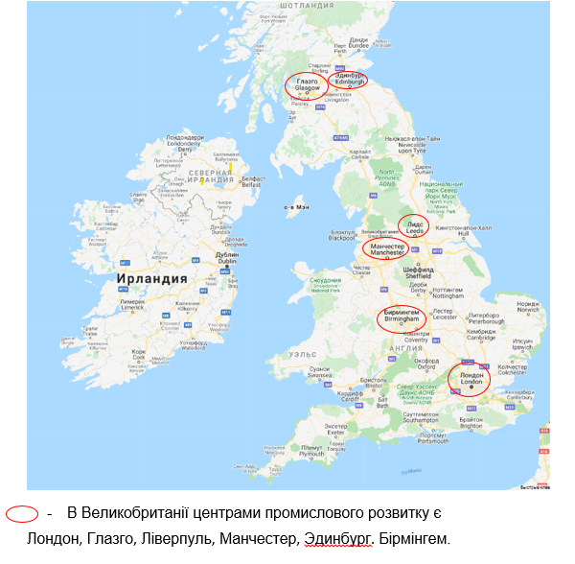
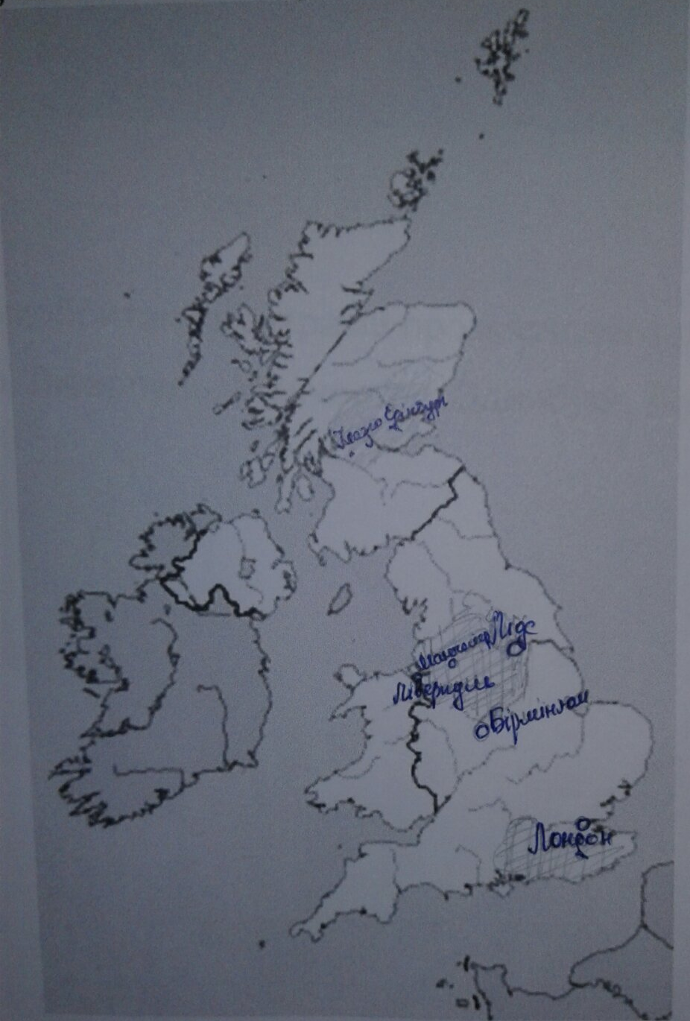

Завдання 3. Вкажіть причини, що сприяли нерівномірному розвитку промислових районів Великої Британії.

Велику роль в економіці Великої Британії відіграють американські монополії, які в окремих галузях промисловості займають панівне становище. З іншого боку, держава відіграє важливу роль у міжнародній економіці, валютно-фінансових операціях.
Велика Британія мала у першій половині XX ст. величезні колоніальні володіння, з яких інтенсивно вивозила сировину. Після Другої світової війни вона поступово втратила майже всі свої колонії. Повільні структурні зміни в економіці зумовили певне відставання від інших розвинутих країн.

Оцінка ______

